2025년 7월 25일
교과목: 보안엔지니어링
작성자: 박건우

- 10층 A CLASS를 주 전산실로 운영하고 관계자 외 출입을 엄격히 규제하기 위한 물리적 보안 3개 이상 제시
- 본관 각 층 계단과 출입구의 CCTV 뿐만 아니라 10층 A CLASS의 침입 감시를 위한 CCTV를 추가로 설치한다.
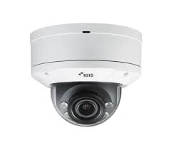
- 제한구역이나 통제구역으로 지정하고 출입 인가자를 지정하여 관리하고, 허가된 인원 이외에는 출입을 금지하도록 하고, 출입 관리 대장을 작성한다.
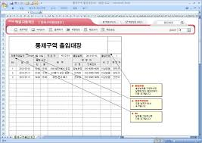

- 경비원, 경호원. 접수원 등의 사람에 의해서나 열쇠, 자물쇠 등의 기계적 수단, 카드에 의한 접근 시스템 등의 기술적 수단으로 출입을 통제한다.
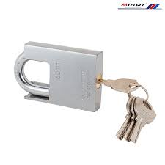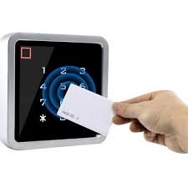
- 비정상적인 출입이 가능한지 확인하고 통제한다.

- 주 전산실의 DB서버의 접근을 막기 위한 사람 및 차량 접근에 대한 물리적 보안 3개 이상 제시
- 출입 통제 시스템을 설치하여 권한 있는 인원만 출입을 통제함.
- 차량 진입 통제 바리케이드 및 차단봉을 설치하여 등록 차량만 출입을 허가한다.
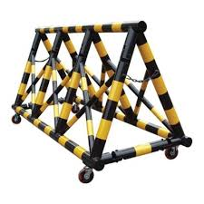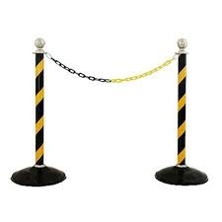
- 전산실 주변 및 주요 진입로에 CCTV를 설치하여, 인가되지 않은 인원 및 차량의 접근을 실시간으로 모니터링하고 이상 징후를 조기에 탐지할 수 있도록 한다.

- 주 전산실의 DB서버의 접근을 막기 위한 추가적인 물리적 보안 서술
- 전산실 출입문에 시건 장치를 설치한다.


- 주 전산실의 DB서버의 접근을 막기 위한 추가적인 물리적 보안으로 외주 인력에 대한 보안 2개 이상 제시
- 사전에 신원 확인에 필요한 서류를 확보하도록 해야 한다.
- 외주 인력용 보안서약서에 출입자의 서명을 득하여 관리하도록 해야 한다.
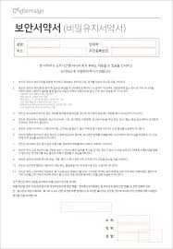

- 사무실 보안을 위한 공용 사무기기에 대한 자료 누출 보안을 위한 내용 3가지 이상 서술
- 공용 사무기기가 위치한 구역에 대한 출입 통제를 강화하여 인가된 인원만 접근하도록 제한한다.
- 팩스, 복사기. 프린트 등의 공용 사무기기 주변에 중요 정보 문서 방치를 금지한다.
- 공용 PC 또는 노트북 사용 시 주기적으로 비밀번호를 변경하는지 확인한다.
- 공용 PC 또는 노트북에 중요 정보를 저장하지 않도록 제한하는지 확인한다.

- 그 외 추가적인 물리적 보안 구축 솔루션 서술
- 공용 사무기기 주변에 CCTV를 설치하여 감시하고, 필요시 출입 기록을 보관하여 이상 유무를 확인한다.



Koreait의 D Class의 외부 창문을 통해 악의적 목적을 가지고 침입하여 랙에 설치된 DB서버의 자료를 모두 백업하여 간 사건이 발생하였다.
이 사건이 발생한 원인을 DB서버가 외부 침입에 취약한 위치에 설치되어 있었기 때문에 발생했다고 보고 보안이 뛰어난 MDF실을 구축하고 이 장소에 중요 장비들을 설치하기로 하였다.

A Class 구역 내 MDF실의 물리적,논리적 보안 강화를 위해 상기 방안의 체계적 도입 및 운영을 제안하는 바이다.

